STERNUM KAPATILMASI İÇİN POLİETİLEN/POLYESTER KOMPOZİT MATERYALİN BİYOUYUMLULUĞU: DENEYSEL ÇALIŞMA

Biocompatibility of Polyethylene/Polyester Composite Material for Sternum Closure: Experimental Study

Mehmet KABALCI¹
¹Kırıkkale Üniversitesi Tıp Fakültesi, Kalp ve Damar Cerrahisi Ana Bilim Dalı, KIRIKKALE, TÜRKİYE

ÖZ | ABSTRACT
Amaç: Günümüzde cerrahi malzeme çeşitliliğine rağmen bazı dokuların kapatılmasında dayanıklılık yanında esnekliği de olan yeni sütür materyallerine ihtiyaç duyulmaktadır. Özellikle sternum gibi sürekli harekete maruz kalan kemiklerin sütürasyonunda kullanılan paslanmaz çelik sütür materyalleri yeterli sağlamlığı sağlasa bile, bu mikro hareketler nedeniyle kemik doku hasar görebilmekte ve hatta sütürün kendisi de kopabilmektedir. Polyester lifler, polietilen materyaller ve bunların kompozisyonu, sağlam ve elasto-plastik yapıları sayesinde aşırı gerilmeye uğradığında verdiği esneme cevabıyla hem kendine hem de kemik dokuya zarar vermeden doku bütünlüğünü devam ettirebilecek bir sütür materyali olabilir. Daha önce biyomekanik karakteristiğini incelediğimiz bu materyalin biyouyumluluğunu göstermek için bu ön çalışma yapıldı.  Gereç ve Yöntem: 300-350 gr ağırlığındaki 8 erkek Wistar Albino ratın karın ön duvarına 1 cm uzunlukta monofilament paslanmaz çelik tel, multifilaman paslamaz çelik halat, kompozit polyester/polietilen bant, paslanmaz çelik bant parçaları 2’şer cm arayla 4 ayrı alanda subkutan dokuya yerleştirildi. Ayrıca kontrol grubu olarak müdahalesiz 3 rat kullanıldı. İki hafta sonra ratlar kan aspirasyonuyla sakrifiye edildikten sonra sütürleri içerecek şekilde cilt ve cilt altı doku tam kat örneklendi. Doku tamir yanıtı, histopatolojik olarak, fibrozis, histiyositik reaksiyon, vaskülarizasyonve granülositik reaksiyon açısından, 0 ile 3 arasında semikantitatif olarak skorlandırıldı. Elde edilen veriler Mann-Whitney U testi ile değerlendirildi.  Bulgular: Kontrol grubu dahil edilerek yapılan histopatolojik sonuçların karşılaştırılmasında gruplar arası anlamlı fark olduğu ve bu farkın kontrol grubundan kaynaklandığı görüldü. İnflamatuar yanıt parametreleri tüm gruplarda benzer bulundu.  Sonuç: Özellikle güncel kompozit malzemelerin cerrahinin pek çok alanında kullanılması bu materyallerin biyouyumluluğunun incelenmesini zaruri kılar. Bizim çalışmamızda da polietilen-polyester kompozit materyal zaten kullanımda olan diğer sternum kapama materyallerine benzer oranda doku cevabına neden olmuştur. | Objective: Despite the diversity of surgical materials today, new suture materials are needed for durability and flexibility in closing some special wounds. When stainless steel suture material is used in the suturing of the bones, especially the sternum, it can cause bone tissue damage due to micro movements and even the suture itself can break off. Polyester fibers, polyethylene materials and their composite forms can be used as a suture material that can sustain tissue integrity in response to stretching without damaging itself as well as the bone tissue due to over-stretching and their robust and elasto-plastic construction. This preliminary study was conducted to demonstrate the biocompatibility of polyethylene/polyester composite material, whose biomechanical characteristics we had previously examined.  Material and Methods: Steel-wire, steel-cable, composite polyester / polyethylene band, stainless steel band were placed in 4 different subcutaneous tissues at intervals of 2 centimeters on the abdominal area of 8 male Wistar Albino rats weighing 300-350 gr. In addition, 3 rats without intervention were used as a control group. After two weeks, the rats were sacrificed by blood aspiration and the cutaneous and subcutaneous tissue were sampled in full thickness to contain suture materials. Tissue repair response was histopathologically scored semiquantitatively for fibrosis, histiocytic reaction, vascularization and granulocytic reaction. The obtained data were evaluated by Mann Whitney U test.  Results: There was a significant difference between groups in the comparison of histopathologic results including control group and it was seen that this difference was caused by the control group. Inflammatory response parameters were similar in all groups.  Conclusion: The examination of the biocompatibility of composite materials is essential as they are used in many branches of surgery. In our study, the polyethylene-polyester composite material also caused a tissue response similar to other sternal closure materials already in use.
Anahtar Kelimeler: Polietilen, polyester, sternum, çelik halat, çelik tel, çelik bant | Keywords: Polyethylene, polyester, sternum, stainless steel cable, sternal wire, sternal steel band

GİRİŞ
Kardiyovasküler cerrahide kalbe ulaşmak için en sık kullanılan yöntem olan median sternotomi pek çok alternatif materyal kullanıma girmiş olsa da genellikle paslanmaz çelik tel (PÇT) ile kapatılmaktadır. Bu aşamadaki en önemli nokta, longitudinal olarak ikiye ayrılan sternumun iki yarısı kemik onarımı tamamlanıp dokular kaynaşıncaya kadar destek sağlayan fiksasyon yönteminin başarısızlığı durumunda kemik instabilitesine neden olarak çeşitli hayati sorunlara yol açabilmesidir (1). Sternal instabilite, sternumun anormal veya fizyolojik olmayan hareketi olarak tanımlanabilir. Ayrışma ameliyat sonrası erken dönemde fark edilmediğinde, tam sternal hasar, enfeksiyon ve mediastinite neden olabilir ve mortalite %14 ila %47 arasında değişir (2). Sternum kapama tekniği olarak başarılı olduğunu iddia eden otuzdan fazla materyal ve teknik literatürde tarif edilmiştir (3-6). Sternum kapatma için monofilament paslanmaz çelik tel, multifilaman paslanmaz çelik kablo (PÇK), sternal paslanmaz çelik bant (PÇB) çeşitli basitlikler ve sorun çözümüne sağladıkları çeşitli katkılar nedeniyle kullanıma girmiştir (7). Sternal kapatma için PÇB kullanımı hakkındaki ilk önemli olumlu sonuçlar Kalush ve ark tarafından bildirilmiştir (8). Olumsuz bir sonuç ise 1993 yılında Cheng ve ark tarafından kadavralar üzerinde yapılan çalışmada PÇB’nin uygun ve stabil bir kapatma sağlayamadığı şeklinde bildirilmiştir (3). Ancak sonraki yıllarda olumlu sonuçlar bildiren pek çok çalışma bildirilmeye devam etmiştir (9,10). PÇK çok lifli yapısı nedeniyle daha yüksek elastikiyet göstererek kemik dokuyu daha iyi sarar ve gevşemeyi azaltır. Böylece daha geniş bir yüzey alanı oluşturarak özellikle “Figure of 8” modelinde yüksek bir stabilite sağlayacağı iddia edilmişse de standart PÇT’ye göre avantajı olmadığını bildiren pek çok çalışma vardır (11,12). Bu sütür malzemeleri biyouyumluluğu iyi bilinen medikal çelik (316L) kullanılarak üretilmiş materyallerdir.

Bizim çalışmamızda biyouyumluluğunu incelediğimiz ürünse ayrı ayrı biyouyumluluğu bilinse de kompozit haliyle henüz medikal kullanımı olmayan ve test edilmemiş bir üründür. Materyal polyester fibrillerden ve bunu kaplayan polietilen katmandan oluşmaktadır. Yüksek katlanma ve aşınma dayanımı nedeniyle sternum kapatılması konusunda önemli avantajlar sağlayacağı düşünülen bant şeklindeki materyal geniş yüzey alanı oluşturmak üzere tercih edilmiş ve incelemeye alınmıştır.

GEREÇ VE YÖNTEM
Bu in-vivo deneysel çalışma için Kırıkkale Üniversitesi Hayvan Deneyleri Etik Kurulundan onay alınmış (Karar no: 17/50 Tarih: 1.12.2017 ve çalışmaya tarihi: 4.1.18 tarihinde başlanmıştır.
Bu çalışmada, sonraki aşamada yapılacak olan, deneysel in-vivo sternum kapama çalışmasında sütür materyali olarak kullanılması planlanan polyester/polietilen kompozit materyal (Co-Strap, Tekirdağ, Türkiye), günümüzde sternum kapatmak için sütür materyali olarak rutin kullanımda olan 5 numara paslanmaz çelik tel (Tektel, Doğsan, Trabzon, Türkiye), multifilaman paslanmaz çelik halat (Sternaclose, İstanbul, Türkiye) ve sternaband (Peninsula Sterna –Band® (L.L.C. Livonia MI. USA) ile karşılaştırıldı. İşlem öncesinde kompozit polyester/polietilen bant (KPPB) etilen oksit ile sterilize edildi.
Çalışma için 300-350 gr ağırlığındaki 11 erkek Wistar Albino rat kullanılmıştır. 8 rat kullanılarak deney grubu oluşturulmuş ve 3 rat sütür malzemesi yerleştirilmeden şem grubu olarak referans değer elde etmek üzere kullanıldı. İntramuskuler olarak uygulanan ketamin (50mg/kg) / ksilazin (10mg/kg) ile anestezi uygulandı. Ratların karın ön duvarları tıraş edildi ve povidon iyodür ile antisepsi sağlandı.

Ratların karın ön duvarına 1’er cm uzunlukta monofilament paslanmaz çelik tel, multifilaman paslanmaz çelik halat, paslanmaz çelik bant, kompozit polyester/polietilen bant parçaları yerleştirildi. Sütürlerin oluşturduğu inflamatuar yanıtın birbirinden etkilenmemesi için subkutan dokuya materyaller 2’şer cm arayla 4 ayrı alana yerleştirildi. Cilt kesileri 3/0 polipropilen dikiş (Propilen, Doğsan, Trabzon, Türkiye) kullanılarak kapatıldı. İki hafta sonra ratlar kan aspirasyonuyla sakrifiye edildikten sonra sütürleri içerecek şekilde cilt ve cilt altı doku tam kat örneklendi. %10 Formol içinde histopatolojik inceleme için patoloji laboratuvarına transfer edildi. Doku takip sürecinin ardından 5 mikronluk kesitler alınarak histopatolojik inceleme, doku tamiri açısından ışık mikroskobunda incelendi. Doku tamir yanıtı, histopatolojik olarak fibrozis, histiyositik reaksiyon, vaskülarizasyon ve granulositik reaksiyon açısından 0 ile 3 arasında semikantitatif olarak skorlandırıldı.
İstatiksel analiz için SPSS 16.0 yazılım paketi (SPSS Inc., Chicago, USA) kullanıldı. Farklılıkları saptamak için parametrik olmayan testler Mann-Whitney U Test (MWU) kullanıldı. Materyaller arasındaki fark için anlamlılık düzeyi p <0.05 olarak tanımlandı.

BULGULAR
Ratların hiçbirisinde makroskopik olarak sütür alanlarında cilt ve cilt altı dokularda apse veya enfeksiyon bulguları izlenmedi. Çalışma süresince intoksikasyon belirtisi olarak değerlendirilebilecek herhangi bir kusma, diyare, zayıflama veya ölüm görülmedi. Tüm dokularda iyileşme fazı 1-2. haftalar arasında görülen histopatolojik bulgular ile uyum göstermekteydi.
Şem grubu da dahil edilerek tüm gruplar arasındaki farklılık MWU testi ile değerlendirildi ve inflamatuar parametrelerin her biri açısından anlamlı fark olduğu izlendi (her biri için p<0.001). Şem grubu çıkarılarak sadece deney grubu ratlarıyla sütür materyalleri değerlendirildiğinde fibrozis (p=0.208), histiyositik yanıt (p=0.083), vaskülarizasyon (p=0.407) ve granulositik yanıtlar (p=407) açısından sonuçlar benzerdi ve gruplar arasında anlamlı fark olmadığı izlendi (Şekil 1 ve 2).

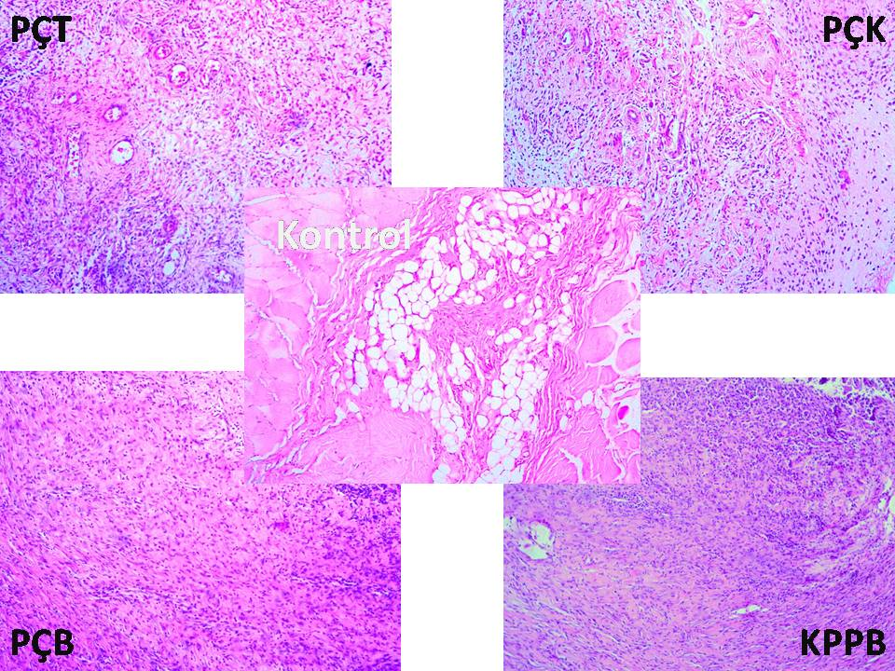
Şekil 1: Materyallerin histopatolojik inceleme görüntüleri

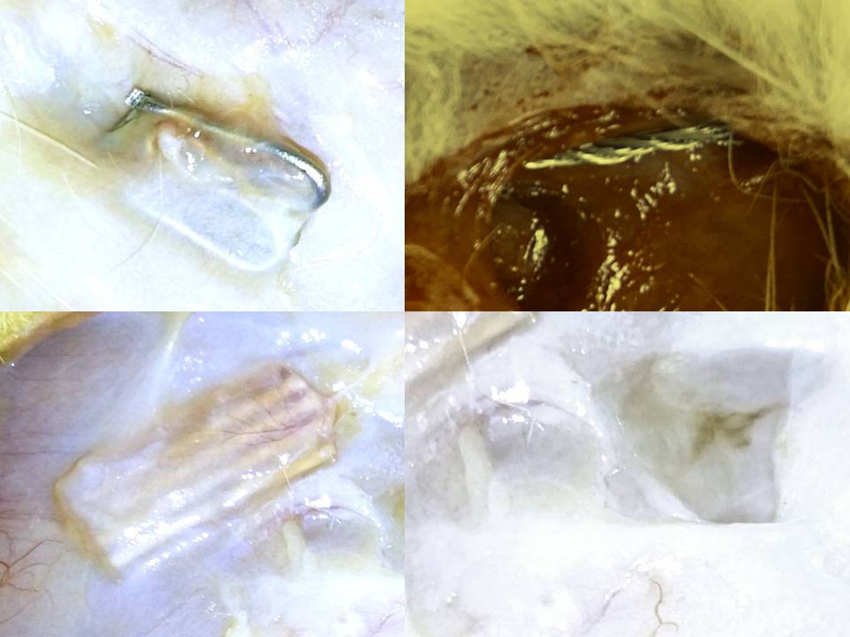
Şekil 2: Materyallerin makroskobik görüntüleri

TARTIŞMA
Bu çalışmada rutin kullanımdaki monofilaman paslanmaz çelik sütür ile multifilaman paslanmaz çelik halatı ve yine kullanımda olan paslanmaz çelik bant ile mukavemet ve elastoplastik özellikler açısından potansiyeli olduğu düşünülen hot melt polietilenle bant haline getirilmiş multifilaman polyester kompozit materyali hem biyouyumluluk açısından karşılaştırmalı olarak değerlendirildi.
Sternum kapatılmasında ve kemik dokuların birleştirilmesinde kullanılan paslanmaz çelik sütürler hala en sevilen malzemelerden biri olarak görülmektedir.

Üretildiği hammaddenin (316L) iyi derecede biyouyumluluk özelliklerine sahip, istikrarlı ve nispeten asal bir materyal olması ve insan vücudunda uzun süreler boyunca kalabilmesi, orta düzeyde bir inflamatuar reaksiyona neden olması tercih nedenlerindendir (13). Ancak, bu malzemenin olumsuz yönlerinden biri nispeten yüksek bükülme sertliğidir. Ayrıca elasto-plastisite açısından da yüksek derecede plastik özellik taşır (7). Bu nedenle, esnekliğin önem kazandığı cerrahi prosedürlerde kullanmak üzere daha düşük bükülme sertliği ve yüksek elastikiyeti olan biyouyumlu alternatif malzemeler aramak önemlidir. Doku geriliminin azaltılması esasına dayanan elastik malzeme seçimi veya kesit yüzey alanının arttırılması sütüre bağlı doku travmalarını önleyerek yara iyileşmesine katkı sağlayabilir (14).
PÇT ile ilgili diğer olumsuzluk ise 0.787 mm çapındaki (no. 5) tellerin, küçük kesit alanları nedeniyle kemiği kolayca kesmesidir. Orhan ve ark. yaptıkları deneysel araştırmada henüz kuvvet testi yapılmadan, teller bağlanırken bile tellerin sternumu kesmeye başladığı bildirilmiştir. Aynı çalışmada çelik halatın (1.1 mm çap) daha geniş çapta olması sayesinde kemik hasarının çok daha az olduğu ve emniyetli sütürasyon sağladığı belirtilmiştir (10). Motomatsu ve ark. çelik tel ile sternal bandı karşılaştırdığı retrospektif klinik çalışmada sternal bant grubunda hiçbir hastada sternum ayrışması olmadığını ancak kutanöz tahriş nedeniyle bu grupta sütürlerin çıkarılması ihtiyacı anlamlı derecede yüksek olduğunu bildirmişlerdir (15). Yine benzer bir başka insan çalışmasında sternum revizyonu ihtiyacının 5 kat azaldığı bildirilmiştir. Bahsi geçen bu iki materyal aynı hammaddeden (316L) üretilmiş ve invitro olarak benzer biyomekanik özellikler göstermesine rağmen aralarında anlamlı fark izlenmesi kesit alanının genişliğiyle ilişkilendirilmiştir (9,16,17). Aynı nedenle bizim çalışmamızda da kesit alanı aynı genişlikte olan kompozit materyal kullanılmıştır.
Sütür malzemesinin elastoplastik özelliği ve dayanıklı yapısı, dikiş gerginliğini azaltmalıdır. Literatür, yara komplikasyonlarına, dikiş ilmeklerinde nekroza neden olan ve dikişin dokudan kesilmesine neden olan yüksek dikiş gerilimi ile oluşabileceğini zaten göstermektedir (18). Sütür-doku gerginliğindeki değişimin belirli bir oranda tolere edilmesi ve elastik deformasyonun önlenmesi elastik sütür materyalinin potansiyel faydasıdır. Ayrıca böyle bir materyal minimal kemik doku hareketlerine ve varyasyonlara uyum sağlayabilir ve daha başarılı yara iyileşmesi sağlayabilir. Elastik kompozit dikişler, kırılgan ve plastik özellik taşıyan polimer veya metal sütürlerin aksine doku dinamiklerine adapte olarak yaranın iyileşme sürecine faydalı olacaktır (19). Dokuların elastik doğasına paralellik taşıyan bu dinamik malzemeler, daha "kullanıcı dostu" sonuçlar sağlayabilir. Tüm bu nedenlerle sternum kapatılmasında kullanılması düşünülen kompozit materyalin geliştirilmesi planlanmış ve yapılan biyomekanik testlerden sonra biyouyumluluk açısından değerlendirilmiştir.
Polyester ve polietilen bileşenlerden üretilmiş olarak kullandığımız kompozit materyal esasen bileşenleri açısından biyouyumlu olarak daha önce incelenmiştir (20, 21). Kulak cerrahisinden, ortopedik ameliyatlara kadar çok çeşitli operasyonlarda kullanılmıştır (22-24). Ancak bu kompozit materyal için biyouyumluluk testi ilk defa bizim çalışmamızda incelenmiştir. Kompozit malzemenin üstün mekanik özelliklere sahip olsa bile tıbbi kullanım için yabancı cisim reaksiyonu derecesi makul olmalıdır. Aşırı inflamatuar ve fibrotik yanıta yol açan daha ciddi bir konak yanıtının bulunması, daha fazla komplikasyona neden olabilir (25). Dokunun verdiği yanıt şiddeti materyali çevreleyen makrofajların hücresel infiltratı, granülom ve fibrotik kapsül şeklindedir (18).
Bizim çalışmamızın sonuçlarına göre PÇT, PÇH ve PÇB tüm parametreler açısından bir inflamatuar yanıta neden olmuş ve fibrozis (p=0.208), histiyositik yanıt (p=0.083), vaskülarizasyon (p=0.407) ve granulositik yanıt şeklindeki alt parametrelerin tümünde aralarında fark olmadığı görülmüştür. Bu sonuçlar kompozit malzeme biyouyumluluk açısından uygulanabilir olabileceğini düşündürmektedir.
Yeni sternum dikişi olarak kullanmayı planladığımız kompozit materyal biyouyumluluk açısından paslanmaz çelik tel, multifilaman çelik halat ve paslanmaz çelik bant ile uygun ve benzer derecede inflamatuar reaksiyona neden olmuştur. Çalışmamızın sonuçları bu yeni materyalin biyouyumluluk açısından bilinen ve kullanımda olan diğer sütürler kadar güvenli olarak kullanılabileceğini düşündürdü.

KAYNAKLAR
- Schimmer C, Reents W, Berneder S, Eigel P, Sezer O, Scheld, H et al. Prevention of sternal dehiscence and infection in high-risk patients: a prospective randomized multicenter trial. Ann Thorac Surg. 2008;86:1897-904.
- Olbrecht VA, Barreiro CJ, Bonde PN, Williams JA, Baumgartner WA, Gott VL et al. Clinical outcomes of noninfectious sternal dehiscence after median sternotomy. Ann Thorac Surg. 2006;82:902-7.
- Cheng W, Cameron DE, Warden KE, Fonger JD, Gott VL. Biomechanical study of sternal closure techniques. Ann Thorac Surg. 1993;55:737-40.
- Schimmer C, Sommer SP, Bensch M, Bohrer T, Aleksic I, Leyh R. Sternal closure techniques and postoperative sternal wound complications in elderly patients. Eur J Cardiothorac Surg. 2008;34:132-8.
- Glennie S, Shepherd DE, Jutley RS. Strength of wired sternotomy closures: effect of number of wire twists. Interact Cardiovasc Thorac Surg. 2003;2:3-5.
- Alhalawani AM, Towler MR. A review of sternal closure techniques. J Biomater Appl. 2013;28:483-97.
- Casha AR, Yang L, Kay PH. A biomechanical study of median sternotomy closure techniques. Eur J Cardiothorac Surg. 1999;15:365-9.
- Kalush SL, Bonchek LI. Peristernal closure of median sternotomy using stainless steel bands. Ann Thorac Surg. 1976;21:172-3.
- Bhattacharya S, Sau I, Mohan M, Harazi K, Basu R, Kaul A. Sternal bands for closure of midline sternotomy leads to better wound healing. Asian Cardiovasc Thorac Ann. 2007;15:59-63.
- Orhan SN, Ozyazicioglu MH, Colak A. A biomechanical study of 4 different sternum closure techniques under different deformation modes. Interact Cardiovasc Thorac Surg. 2017;25:750-6.
- Oh YN, Ha KJ, Kim JB, Jung SH, Choo SJ, Chung CH, Lee JW. Multifilament cable wire versus conventional wire for sternal closure in patients undergoing major cardiac surgery. Korean J Thorac Cardiovasc Surg. 2015;48:65.
- Dunne B, Murphy M, Skiba R, Wang X, Ho K, Larbalestier R, Merry C. Sternal cables are not superior to traditional sternal wiring for preventing deep sternal wound infection. Interact Cardiovasc Thorac Surg. 2016;22:594-8.
- Shih CC, Shih CM, Chou KY, Lin SJ, Su YY. Stability of passivated 316L stainless steel oxide films for cardiovascular stents. J Biomed Mater Res A. 2007;80:861-73.
- Grapow MT, Melly LF, Eckstein FS, Reuthebuch OT. A new cable-tie based sternal closure system: description of the device, technique of implantation and first clinical evaluation. J Cardiothorac Surg. 2012;7:59-63.
- Motomatsu Y, Imasaka KI, Tayama E, Tomita Y. Midterm results of sternal band closure in open heart surgery and risk analysis of sternal band removal Artif Organs. 2016;40:153-8.
- http://www.sternaband.com 26.2.18
- http://www.dogsan.com.tr/tr-TR/tektel 26.2.18
- Klink CD, Binnebösel M, Alizai HP, Lambertz A, Junker E, Disselhorst-Klug C et al. Tension of knotted surgical sutures shows tissue specific rapid loss in a rodent model. BMC Surg. 2011;11:36-44.
- Israelsson LA, Millbourn D. Closing midline abdominal incisions. Langenbecks Arch Surg. 2012; 397: 1201-7.
- Idris SB, Dånmark S, Finne-Wistrand A, Arvidson K, Albertsson AC, Bolstad AI et al. Biocompatibility of polyester scaffolds with fibroblasts and osteoblast-like cells for bone tissue engineering. J Bioact Compat Polym. 2010;25:567-83.
- Bélanger MC, Marois Y. Hemocompatibility, biocompatibility, inflammatory and in vivo studies of primary reference materials low‐density polyethylene and polydimethylsiloxane: A review. J Biomed Mater Res A. 2001;58:467-77.
- House HP. Polyethylene in middle ear surgery. AMA Arch Otolaryngol. 1960;71:926-31.
- Terkawi MA, Hamasaki M, Takahashi D, Ota M, Kadoya K, Yutani T et al. Transcriptional profile of human macrophages stimulated by ultra-high molecular weight polyethylene particulate debris of orthopedic implants uncovers a common gene expression signature of rheumatoid arthritis. Acta Biomater. 2018;65:417-25.
- Simonian PT, Simonian TL, Simonian LE. Percutaneous Tension-Band Suture Technique for Distal Patella Fracture Fixation. MOJ Orthop Rheumatol. 2017;8(3):315-18.
- Junge K, Binnebösel M, von Trotha KT, Rosch R, Klinge U, Neumann UP et al. Mesh biocompatibility: Effects of cellular inflammation and tissue remodelling. Langenbecks Arch Surg. 2012;397:255-70.

